ŠOLA: OŠ Janka Padežnika, Maribor
MENTOR: doc. dr. J. B.
UČITELJ: M. Š., prof.
KANDIDAT ŠTUDENT: K. D. in M. P.
DATUM: 12. april 2012
URA: 5. in 6.
RAZRED: 4. a

LIKOVNO PODROČJE: Risanje in grafično oblikovanje
LIKOVNI PROBLEM:. Razporejanje oblik na ploskvi
LIKOVNA TEHNIKA: Flomaster, lepljenka iz revijalnega tiska
LIKOVNA TEMA: Črtno in barvno izražanje
LIKOVNI MOTIV: Strip (Moja najbolj nenavadna pot v šolo)

VZGOJNO-IZOBRAŽEVALNI CILJI:
Kognitivni:
Spoznajo izrazne možnosti stripa.
Utrdijo znanje o izraznih možnostih črt.
Psihomotorični:
Oblikujejo strip in v svojih izdelkih likovna področja (risanje, grafično oblikovanje) tudi kombinirajo med seboj.
Afektivni:
Razvijajo občutek za razporejanje oblik na ploskvi.
Razvijajo občutek za ravnovesje na ploskvi.

UČNE OBLIKE:
Frontalna in individualna učna oblika.

UČNE METODE:
Splošne metode:
- Metoda razgovora
- Metoda prikazovanja
- Metoda razlage
- Metoda praktičnega likovnega izražanja,
Specifične metode:
- Metoda estetske komunikacije

ZNAČILNOST DIDAKTIČNE ENOTE:
Ura spontanega izražanja.

MEDPREDMETNE POVEZAVE:
Slovenščina

LIKOVNI MATERIALI IN ORODJA:
Škarje, lepilo, eko papir, revije, flomaster.

LIKOVNO DIDAKTIČNA SREDSTVA:
Reprodukcija likovnega dela

VIRI IN LITERATURA:
- Barks, C. (1994). Najlepše zgodbe Carla Barksa (Racman Jaka). Ljubljana: Mladinska knjiga.
- Duh, M., Vrlič, T. (2003). Likovna vzgoja v prvi triadi devetletne osnove šole: Priročnik za učitelje likovnega pouka. Ljubljana:. Rokus.
- Herge. (2004). Zlati rakci. Tržič: Učila.
- Kocjančič, N., Karim, S., Kosec, M., Opačak, Ž., Prevodnik, M., Rojc, J., Velikonja, A., Zupančič, T., Kepec, M., Prevodnik, M., Tomšič Čerkez, B., Selan, J. (2011). Program osnovna šola: Likovna vzgoja. Učni načrt. Ljubljana. Ministrstvo za šolstvo in šport.
- Muster, M. (2005). Rdeči kanjon. Ljubljana: Delo.
- Tacol, T. (1995). Likovno izražanje 6. Ljubljana: Založba Debora.

ARTIKULACIJA UČNE URE

SNOVNI DEL | METODIČNI DEL
UVODNA MOTIVACIJA  - Učence vprašamo, kaj vse so naredili današnje jutro.  - Osredotočimo se na pot v šolo ter jih vprašamo, kaj se jim dogaja na poti v šolo.  - Pokažemo jim slike njihove okolice šole.  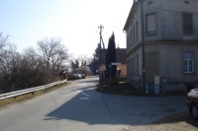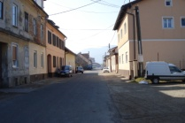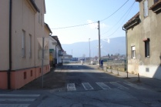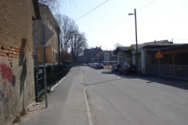  - Vprašamo jih po njihovem najbolj zanimivem dogodku, ki se jim je pripetil, ko so šli v šolo. Izberemo nekaj posameznikov, da povedo, kaj se jim je zgodilo.  - Vprašamo jih, kako bi lahko ta njihov dogodek prenesli na papir, kako bi to narisali in kako napisali.  POGOVOR O LIKOVNI NALOGI  - Na tablo nalepimo dva oblačka.  - Vprašamo učence, če so že kje videli takšne oblačke.  - Vprašamo, kdaj jih uporabljamo, v kakšni situaciji.  - Učence sprašujemo:  - Kaj je strip?  - Kaj je njegov namen?  - Kako naredimo strip?  - Pokažemo reprodukcije likovnih del.  - Povemo, da strip sestavljajo različni elementi. Ena uokvirjena risba se imenuje kader. Njeno velikost lahko prilagajamo glede na pomembnost dogodka, ki ga predstavljamo. Risbe, ki si sledijo v vodoravnih pasovih, imenujemo pasice. Tablo predstavlja eno stran stripa, v katerem se zvrstijo kadri.  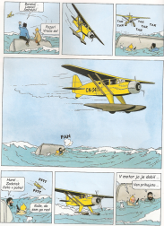  Pogovor o kadru.  Pogovor o vrsti oblačka.  Pogovor o pasicah.  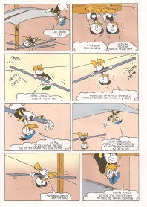  - Vprašava jih, ali vedo, kako avtorji stripov zapišejo besedilo, ko nekdo šepeta, se pogovarja normalne glasnosti ali kriči.  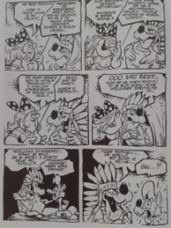  - Likovna tehnika  - Učence vprašamo, s čim vse lahko narišemo strip.  - Učencem damo A3 list eko papirja, na katerem so razporejene pasice. Skupaj rišemo različne črte. (ponovitev)  - Učencem pokažemo revije ter jih vprašamo, kako bi jih lahko kombinirali z risanjem.  - Pokažemo, da iz revije najprej izrežemo motiv, ki ga nato prilepimo na papir. Opozorimo, da lepimo šele, ko imamo končano celotno postavitev in ko smo zapolnili celotno površino.  - Ponovimo, kako lepimo.  - Likovni problem  - Učence vprašamo, če se še spomnijo, kaj smo se pogovarjali na začetku.  NAPOVED SMOTRA/CILJA  Danes boste izdelali strip. Upodobili boste najbolj nenavaden dogodek, ki se vam je zgodil na vaši poti v šolo v obliki stripa. Narisati morate 4 kadre. Uporabljali boste flomaster in motive iz revij.  Pri tem boste upoštevali:  - Izrazne možnosti stripa  - Da boste imeli zapolnjeno celotno površino  - Da boste upoštevali tehnično izvedbo  - Da boste izvirni  NAPOTKI ZA DELO IN KONKRETIZACIJA LIKOVNE NALOGE  - Učencem naročimo, da naj zaščitijo svoje mize s časopisnim papirjem.  - Učence opozorimo, da morajo biti previdni pri rezanju s škarjami.  - Učence opozorimo, da morajo dobro zalepiti.  - Opozorimo jih, da mora biti razmerje med sliko in flomastrom enakovredno ter da lahko uporabljajo le črn flomaster.  PRAKTIČNO DELO UČENCEV  - Ustvarjajo vsak svoj strip.  - Učenci, ki bodo končali prej, bodo dobili križanko, katere rešitev je strip.  LIKOVNO VREDNOTENJE  - Kaj smo danes počeli?  - Na kaj smo morali biti pozorni pri ustvarjanju našega stripa?  - Kateri strip ima razmerje flomastra in lepljenke enakovredno? Na katerem pa prevladuje flomaster / lepljenka?  - Kje je zapolnjena celotna površina? Kje bi morali še kaj dodati?  - Katera risba je najbolj izvirna? Je kje opazno podvajanje? | Frontalna oblika  Metoda razgovora, metoda prikazovanja,  Frontalna oblika  Metoda prikazovanja, metoda demonstracije, metoda razgovora  Frontalna oblika  Metoda razlage  Frontalna oblika  Metoda razlage  Individualna oblika  Metoda risanja, metoda praktičnega likovnega izražanja  Frontalna oblika  Metoda razgovora, metoda estetske komunikacije

Shema tabelne slike

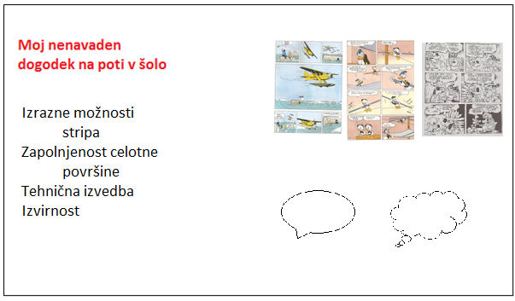

Priloge:
FOTOGRAFIJE NIHOVE ŠOLSKE OKOLICE

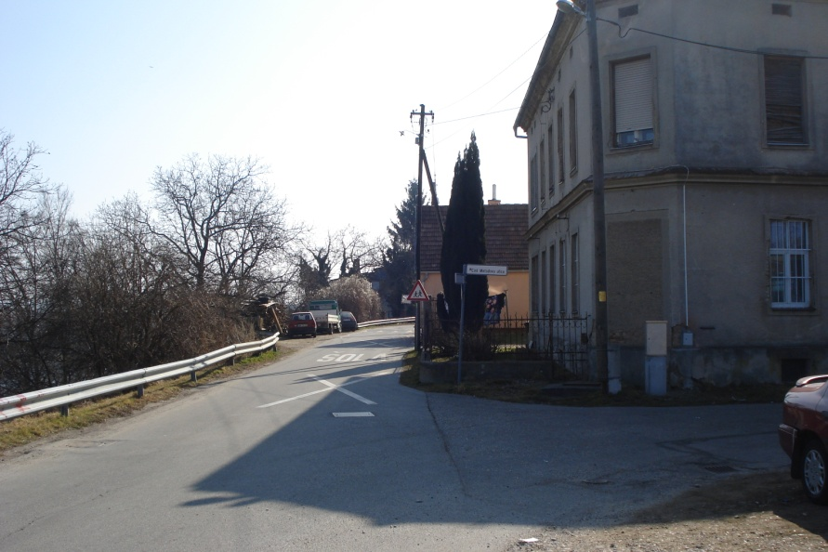

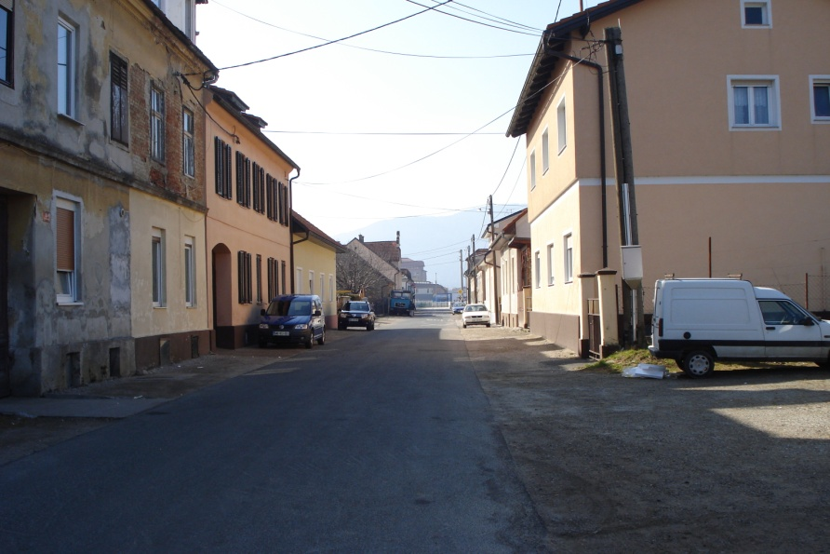

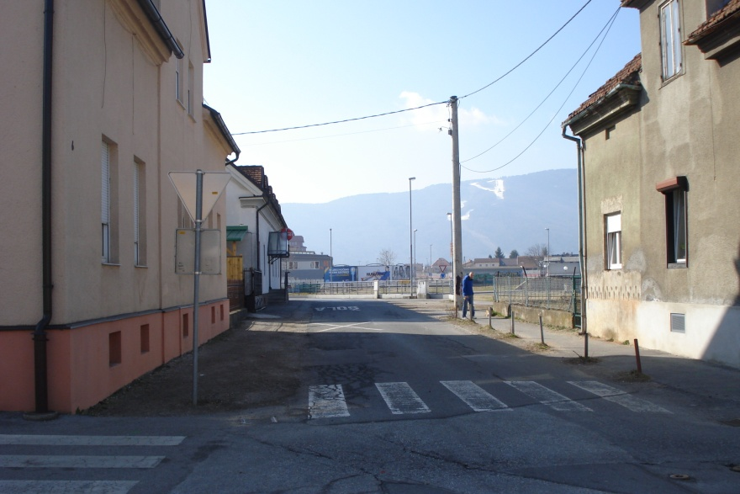

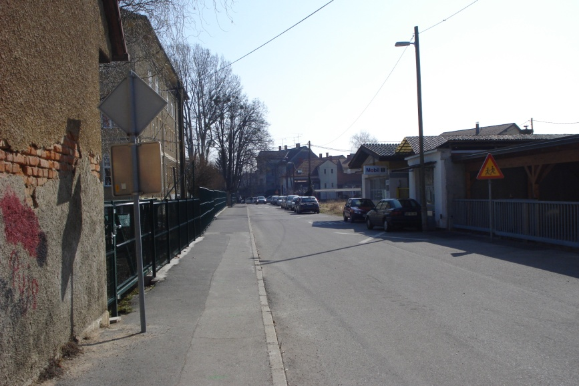

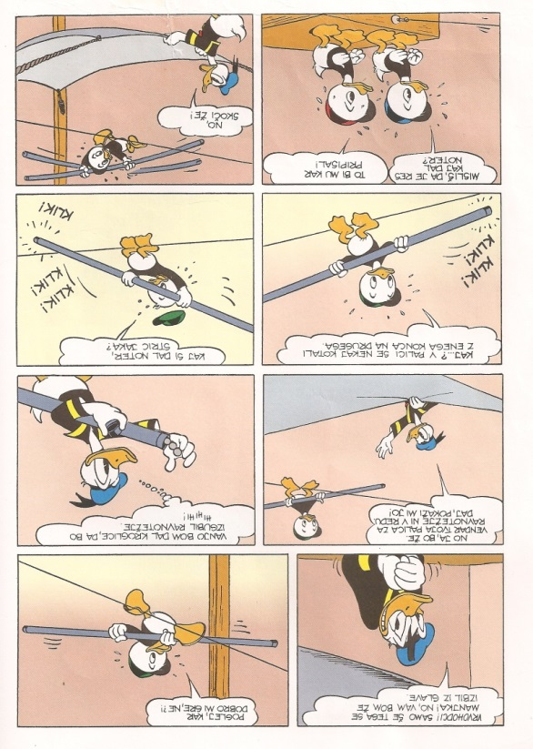
REPRODUKCIJE
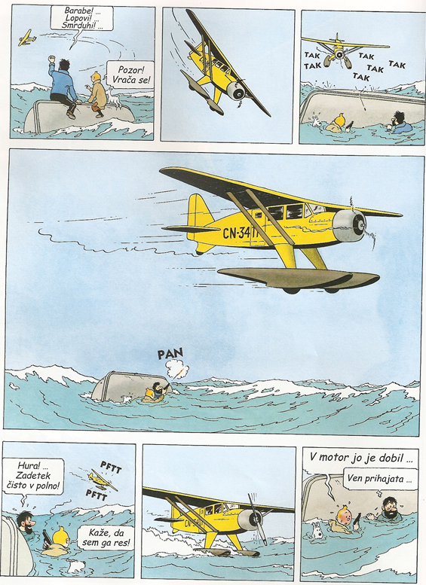

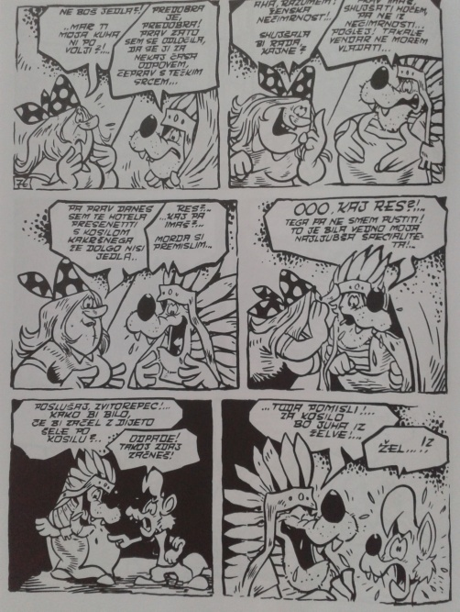

POJMI:
- Strip
- Kader
- Pasica
- Tablo

